Thiết kế giao diện và Subsystem
ĐẠI HỌC BÁCH KHOA HÀ NỘI
TRƯỜNG CÔNG NGHỆ THÔNG TIN VÀ TRUYỀN THÔNG

Thiết kế giao diện và Subsystem
Hệ thống đặt hàng nhập khẩu
Học phần: Phát triển phần mềm theo chuẩn ITSS
Mã học phần: IT4549
Nhóm 15
Báo cáo cá nhân
Vũ Đức Hoàng Anh - 20235658
Hà Nội - 2026

Thiết kế giao diện và Subsystem
Bài nộp mô tả luồng chuyển màn hình, đặc tả màn hình và thiết kế subsystem phục vụ từng use case.

Phân công nhiệm vụ
Thành viên | MSSV | Use case phụ trách
Nguyễn Hữu Nhân | 20235798 | UC006 - ReceiveAndReconcileGoods
Vũ Đức Hoàng Anh | 20235658 | UC001 - ManageImportRequests, UC007 - ManageSystem
Trần Đăng Sinh | 20235821 | UC003 - CollectInventoryData
Phan Khánh Vũ | 20235880 | UC004 - PlanImportAllocation
Lương Quốc Khánh | 20235754 | UC005 - PlaceOverseasOrders
Nguyễn Quý Đức | 20235682 | UC002 - ManageSiteInformation

Phạm vi use case
Mã | Use case | Mục tiêu
UC-001 | ManageImportRequests | Tạo, cập nhật, hủy và theo dõi yêu cầu nhập hàng.
UC-007 | ManageSystem | Quản trị tài khoản, vai trò, dữ liệu master, nhật ký vận hành và sao lưu.

Thiết kế giao diện và subsystem

UC-001 - ManageImportRequests
RequestView cho phép tạo request, chỉnh sửa item, hủy request và làm mới danh sách. Màn hình ưu tiên bảng item rõ ràng, báo lỗi ngay tại dữ liệu sai và chỉ cho phép chuyển trạng thái khi request còn hợp lệ.
ValidationSubsystem gom các rule kiểm tra catalog, quantity, unit và date. ValidationFacade giúp màn hình gọi một điểm vào ổn định, còn từng validator có trách nhiệm hẹp để dễ kiểm thử.

UC-007 - ManageSystem
AdminView gom quản lý user, role, master data, operation log và backup. Màn hình cần giới hạn thao tác theo quyền và hiển thị log đủ để truy vết thay đổi.
SecuritySubsystem chịu trách nhiệm RBAC, session và log. SecurityFacade giữ điểm vào thống nhất cho các màn hình khác khi cần kiểm tra quyền.

Hình ảnh và file Astah

Danh mục hình ảnh
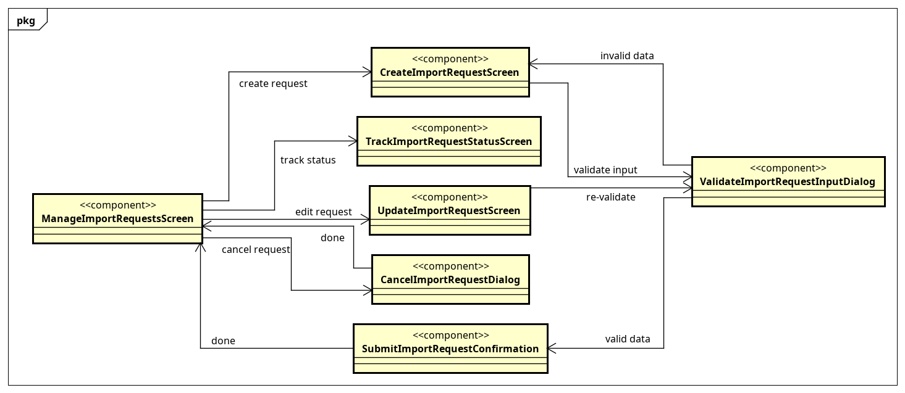
Screen transition diagram UC001 - ManageImportRequests
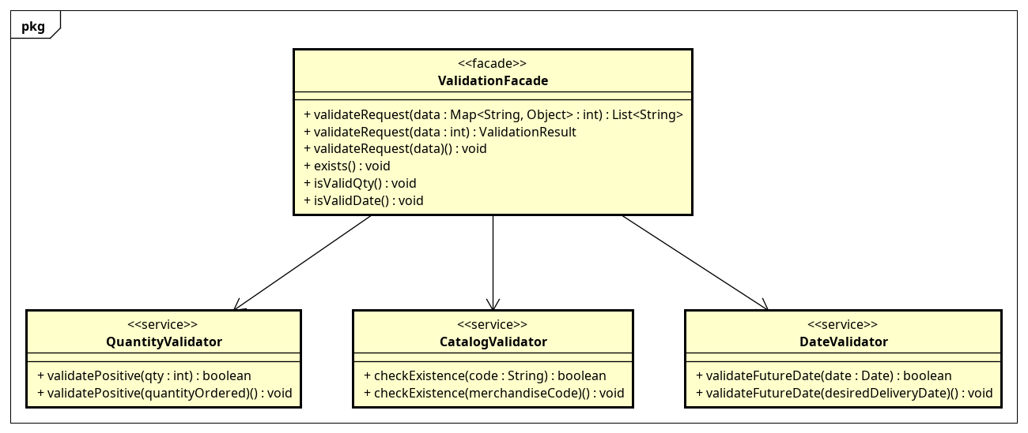
Class diagram subsystem UC001 - ManageImportRequests
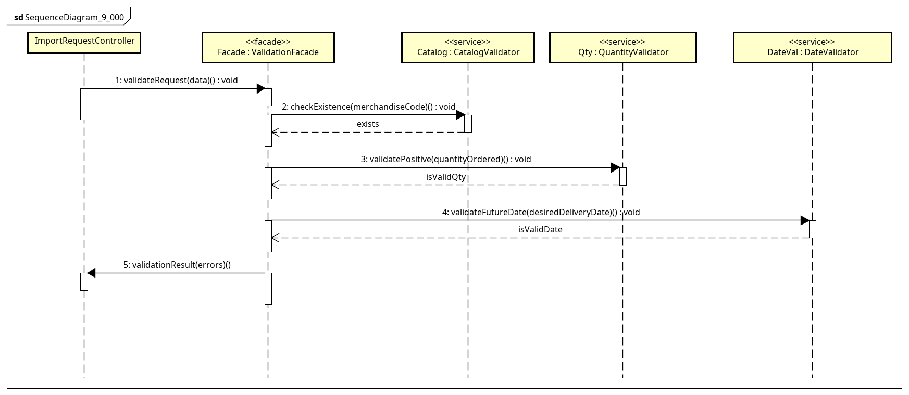
Sequence diagram subsystem UC001 - ManageImportRequests
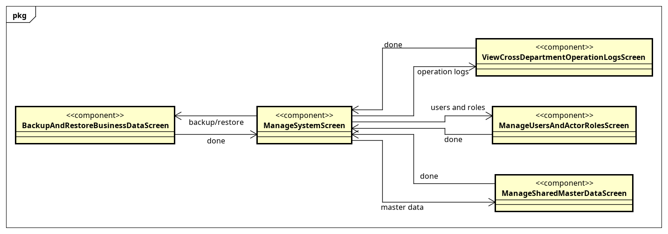
Screen transition diagram UC007 - ManageSystem
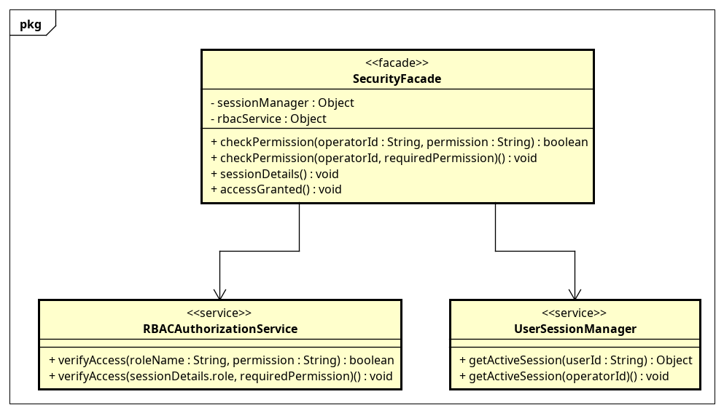
Class diagram subsystem UC007 - ManageSystem
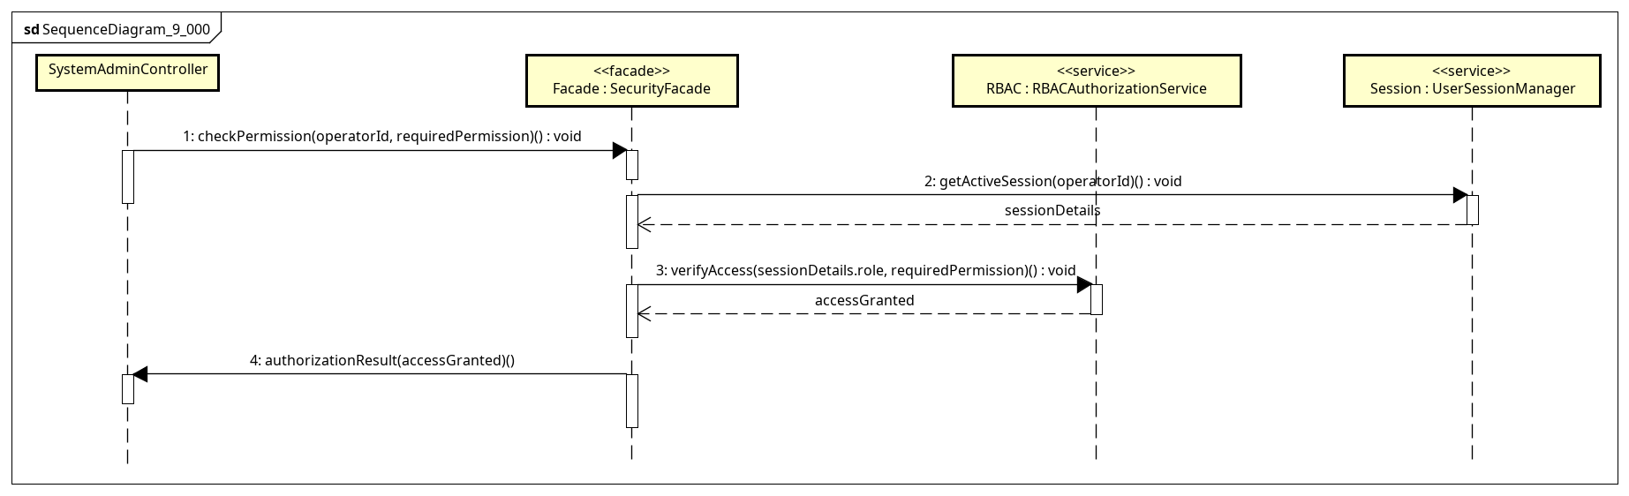
Sequence diagram subsystem UC007 - ManageSystem

File Astah
- astah/UC001_ManageImportRequests_all.asta
- astah/UC007_ManageSystem_all.asta

